Kínai egyetem delegációját fogadta a Széchenyi István Egyetem: új együttműködési irányok körvonalazódnak
A nemzetközi kapcsolatok tudatos bővítésének jegyében fogadta a kínai Hszücsoui Műszaki Egyetem delegációját a győri Széchenyi István Egyetem. A találkozó célja az oktatási és kutatási együttműködések lehetséges irányainak feltérképezése volt, különös tekintettel a műszaki, technológiai és fenntarthatósági területekre.
A Széchenyi István Egyetem stratégiai célja, hogy kiterjedt nemzetközi kapcsolatrendszere révén erősítse kutatás-fejlesztési tevékenységét és globális jelenlétét. Nemzetköziesítési törekvéseinek egyik kiemelt iránya – a magyar gazdaságpolitikai célkitűzésekkel összhangban – az ázsiai, ezen belül a kínai felsőoktatási és kutatási kapcsolatok bővítése, amelynek jegyében a győri intézmény a napokban a Hszücsoui Műszaki Egyetem delegációját fogadta szakmai egyeztetésre.
A program elején a kínai intézmény mutatta be profilját és fejlesztési irányait, majd ezt követően a Széchenyi István Egyetem ismertette képzési, kutatási és nemzetközi tevékenységét. Az egyeztetés során a felek áttekintették azokat a területeket, ahol hosszabb távon együttműködési lehetőségek körvonalazódhatnak.
A kínai delegáció részéről Jiang Hui, az egyetem alelnöke kiemelte: az elmúlt időszakban már több biztató eredmény is született a két intézmény közötti kapcsolatépítésben. Ezek közé sorolta, hogy kínai hallgatók részt vettek a Széchenyi István Egyetemhez kötődő Audi Develpoment Campen, valamint azt is, hogy a delegációjuktavaly már járt a győri campuson szakmai egyeztetés céljából, amelynek során együttműködési szándéknyilatkozatot írtak alá. „Ezek a tapasztalatok megerősítettek bennünket abban, hogy érdemes továbblépnünk, és a mostani találkozót egy következő lépcsőfoknak tekintjük a jövőbeni együttműködés felé vezető úton” – mondta. Hozzátette: egyetemük erősségei – a megújuló energia, a szennyvízkezelés, az élelmiszer-fejlesztés, valamint a műszaki és technológiai képzések – jól illeszkednek a Széchenyi István Egyetem profiljához.
Az alelnök hangsúlyozta azt is, hogy intézményük húsz karral, 24 ezer hallgatóval és több, országos szinten is elismert képzési programmal rendelkezik, miközben kiemelt figyelmet fordít az ipari, állami és önkormányzati együttműködésekre. „Nyitottak vagyunk a hallgatói mobilitás, a közös kutatások, valamint a közös nemzetközi konferenciák és online szakmai események irányába, különösen a zöldfejlesztések és az élelmiszer-biztonság területén” – tette hozzá.
A Széchenyi István Egyetem részéről dr. Majid Movahedi Rad, az Építész-, Építő- és Közlekedésmérnöki Kar dékánhelyettese kiemelte, hogy számos műszaki és mérnöki területen jelentős szinergiák azonosíthatók a két intézmény között. „Az építőmérnöki és építészeti kutatások, a fenntartható tervezés, valamint a mesterséges intelligencia mérnöki alkalmazásai olyan területek, ahol komoly potenciált látunk” – fogalmazott, aláhúzva: a Széchenyi István Egyetem erős nemzetközi kapcsolatrendszere és ipari beágyazottsága stabil alapot jelenthet a jövőbeni közös szakmai munkához.
A találkozó során a Széchenyi István Egyetem nemzetközi képzési portfólióját is megismerhették a vendégek. Az intézmény jelenleg öt külföldi partnerrel kínál kettős képzéseket, valamint az alap-, a mester- és az osztatlan szakok mellett négy tudományterületen működtet doktori iskolákat, erősítve ezzel kutatási kapacitását és globális jelenlétét.
A Széchenyi István Egyetem nemzetközi láthatóságát a Times Higher Education és a Quacquarelli Symonds ranglistáin elért eredményei is alátámasztják, ami fontos visszajelzést jelent a nemzetközi partnerek számára.
Sajtókapcsolat:
- Hancz Gábor, igazgató
- Kommunikációért és Sajtókapcsolatokért Felelős Igazgatóság
- +36 96 503 400/3788
- hancz.gabor@sze.hu
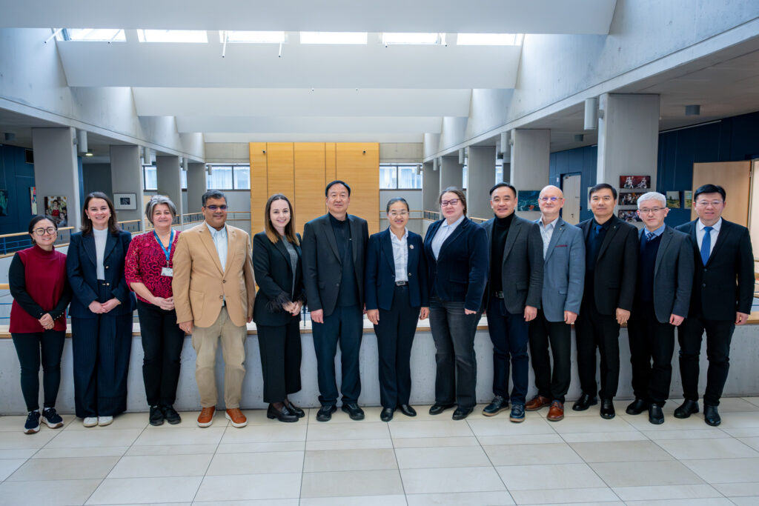 | © Fotó: Adorján András/Széchenyi István Egyetem
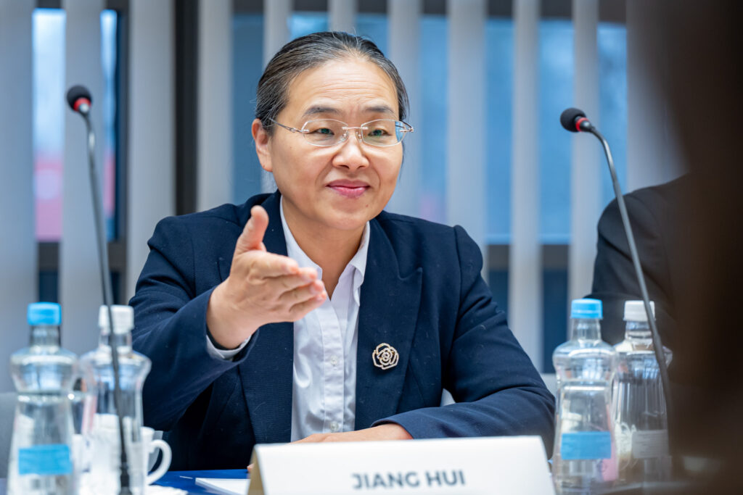 | © Fotó: Adorján András/Széchenyi István Egyetem
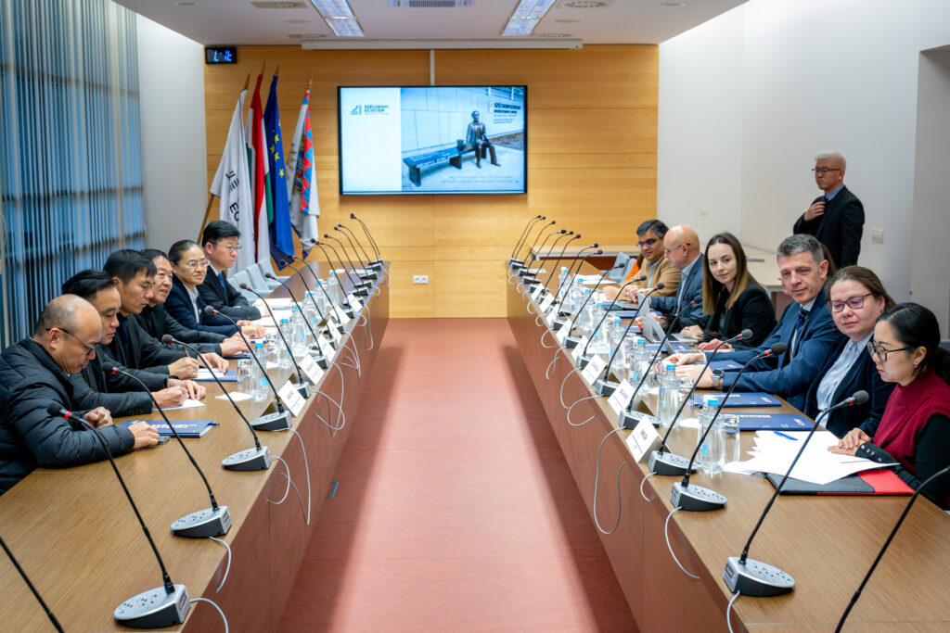 | © Fotó: Adorján András/Széchenyi István Egyetem
Eredeti tartalom: Széchenyi István Egyetem
Továbbította: Helló Sajtó! Üzleti Sajtószolgálat
Ez a sajtóközlemény a következő linken érhető el:

